Notiz:      feiertage:  01.01.2013 Neujahr  2016  
   | WICHTIGE TERMINE
  januar 2013
  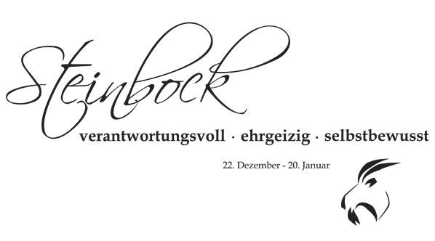
  M | D | M | D | F | S | S
   | 1 | 2 | 3 | 4 | 5 | 6
  7 | 8 | 9 | 10 | 11 | 12 | 13
  14 | 15 | 16 | 17 | 18 | 19 | 20
  21 | 22 | 23 | 24 | 25 | 26 | 27
  28 | 29 | 30 | 31

Notiz:  feiertage:  2016
  WICHTIGE TERMINE
  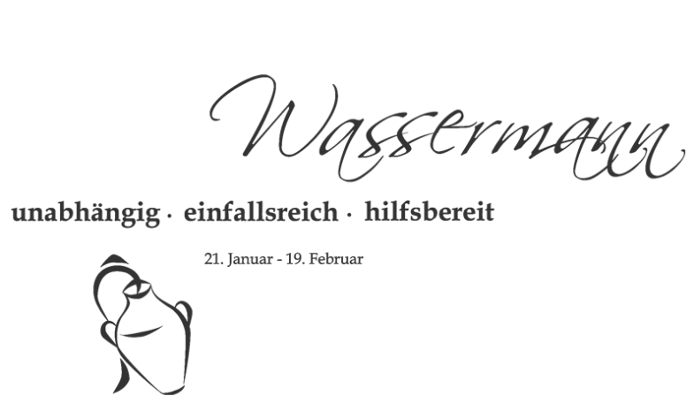
  februar 2013
  M | D | M | D | F | S | S
   |  |  |  | 1 | 2 | 3
  4 | 5 | 6 | 7 | 8 | 9 | 10
  11 | 12 | 13 | 14 | 15 | 16 | 17
  18 | 19 | 20 | 21 | 22 | 23 | 24
  25 | 26 | 27 | 28

Notiz:  feiertage:  29.03.2013 Karfreitag  2016
  WICHTIGE TERMINE
  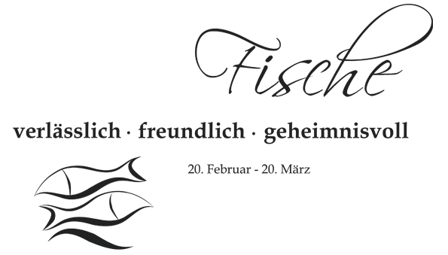
  märz 2013
  M | D | M | D | F | S | S
   |  |  |  | 1 | 2 | 3
  4 | 5 | 6 | 7 | 8 | 9 | 10
  11 | 12 | 13 | 14 | 15 | 16 | 17
  18 | 19 | 20 | 21 | 22 | 23 | 24
  25 | 26 | 27 | 28 | 29 | 30 | 31

Notiz:  feiertage:  01.04.2013 Ostermontag  2016
  WICHTIGE TERMINE
  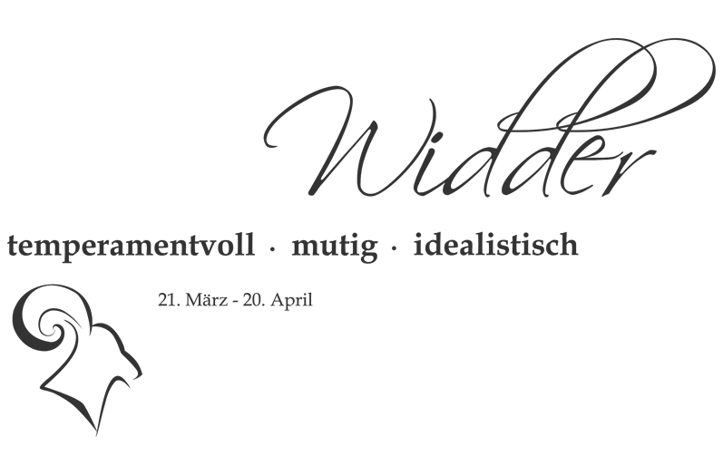
  april 2013
  M | D | M | D | F | S | S
  1 | 2 | 3 | 4 | 5 | 6 | 7
  8 | 9 | 10 | 11 | 12 | 13 | 14
  15 | 16 | 17 | 18 | 19 | 20 | 21
  22 | 23 | 24 | 25 | 26 | 27 | 28
  29 | 30

Notiz:  feiertage:  01.05.2013 Tag der Arbeit  09.05.2013 Christi Himmelfahrt  20.05.2013 Pfingstmontag  2016
  WICHTIGE TERMINE
  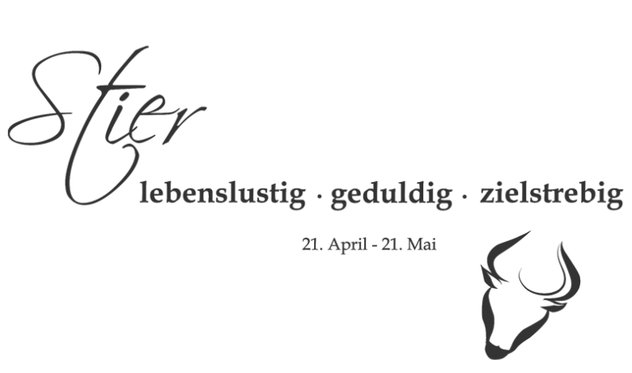
  mai 2013
  M | D | M | D | F | S | S
   |  | 1 | 2 | 3 | 4 | 5
  6 | 7 | 8 | 9 | 10 | 11 | 12
  13 | 14 | 15 | 16 | 17 | 18 | 19
  20 | 21 | 22 | 23 | 24 | 25 | 26
  27 | 28 | 29 | 30 | 31

Notiz:  feiertage:  2016
  WICHTIGE TERMINE
  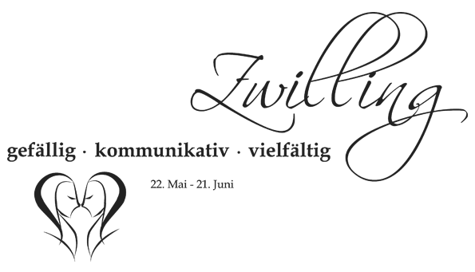
  juni 2013
  M | D | M | D | F | S | S
   |  |  |  |  | 1 | 2
  3 | 4 | 5 | 6 | 7 | 8 | 9
  10 | 11 | 12 | 13 | 14 | 15 | 16
  17 | 18 | 19 | 20 | 21 | 22 | 23
  24 | 25 | 26 | 27 | 28 | 29 | 30

Notiz:  feiertage:  2016
  WICHTIGE TERMINE
  
  juli 2013
  M | D | M | D | F | S | S
  1 | 2 | 3 | 4 | 5 | 6 | 7
  8 | 9 | 10 | 11 | 12 | 13 | 14
  15 | 16 | 17 | 18 | 19 | 20 | 21
  22 | 23 | 24 | 25 | 26 | 27 | 28
  29 | 30 | 31

Notiz:  feiertage:  2016
  WICHTIGE TERMINE
  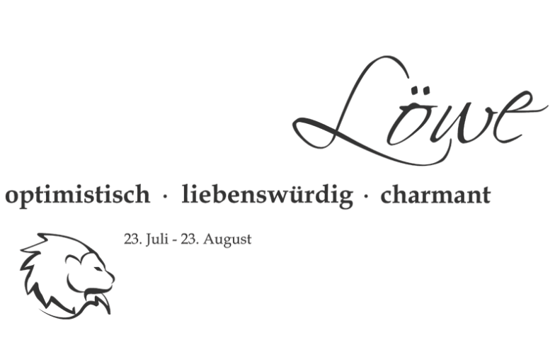
  august 2013
  M | D | M | D | F | S | S
   |  |  | 1 | 2 | 3 | 4
  5 | 6 | 7 | 8 | 9 | 10 | 11
  12 | 13 | 14 | 15 | 16 | 17 | 18
  19 | 20 | 21 | 22 | 23 | 24 | 25
  26 | 27 | 28 | 29 | 30 | 31

Notiz:  feiertage:  2016
  WICHTIGE TERMINE
  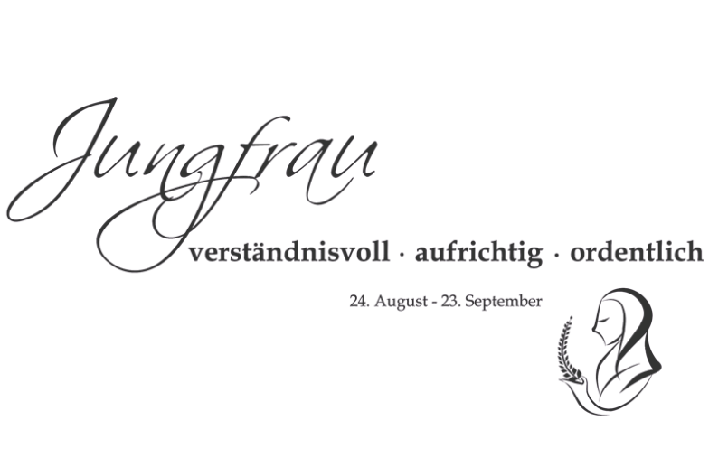
  september 2013
  M | D | M | D | F | S | S
   |  |  |  |  |  | 1
  2 | 3 | 4 | 5 | 6 | 7 | 8
  9 | 10 | 11 | 12 | 13 | 14 | 15
  16 | 17 | 18 | 19 | 20 | 21 | 22
  23 | 24 | 25 | 26 | 27 | 28 | 29
  30

Notiz:  feiertage:  03.10.2013 Tag Dt. Einheit  2016
  WICHTIGE TERMINE
  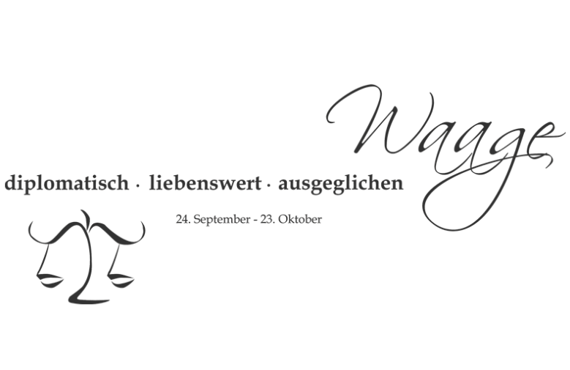
  oktober 2013
  M | D | M | D | F | S | S
   | 1 | 2 | 3 | 4 | 5 | 6
  7 | 8 | 9 | 10 | 11 | 12 | 13
  14 | 15 | 16 | 17 | 18 | 19 | 20
  21 | 22 | 23 | 24 | 25 | 26 | 27
  28 | 29 | 30 | 31

Notiz:  feiertage:  2016
  WICHTIGE TERMINE
  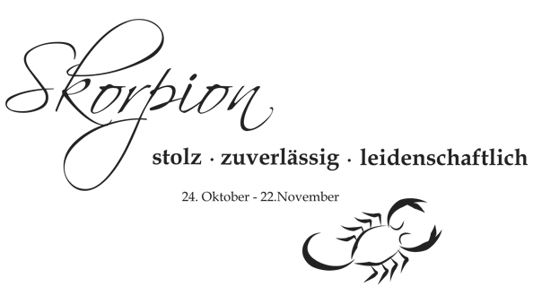
  november 2013
  M | D | M | D | F | S | S
   |  |  |  | 1 | 2 | 3
  4 | 5 | 6 | 7 | 8 | 9 | 10
  11 | 12 | 13 | 14 | 15 | 16 | 17
  18 | 19 | 20 | 21 | 22 | 23 | 24
  25 | 26 | 27 | 28 | 29 | 30

Notiz:  feiertage:  25.12.2013 Weihnachten  26.12.2013 Weihnachten  2016
  WICHTIGE TERMINE
  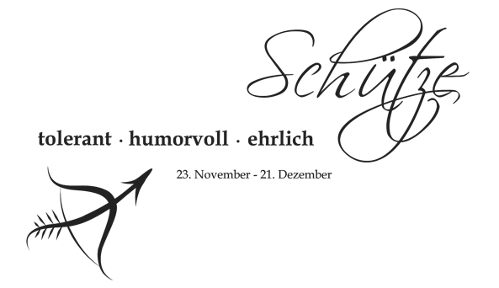
  dezember 2013
  M | D | M | D | F | S | S
   |  |  |  |  |  | 1
  2 | 3 | 4 | 5 | 6 | 7 | 8
  9 | 10 | 11 | 12 | 13 | 14 | 15
  16 | 17 | 18 | 19 | 20 | 21 | 22
  23 | 24 | 25 | 26 | 27 | 28 | 29
  30 | 31


